# 4. Упражнения и задания по теме “Встроенные функции. Функции ПРОСМОТР, ГПР, ВПР”

Задачи, где используются функции **ПРОСМОТР, ГПР, ВПР** очень часто встречаются в практике решения экономических задач с использованием Excel.

###### Упражнение

В Таблице1 (см. Рис.13), предложенной ниже, требуется заполнить процентную ставку вклада в соответствии с ее видом для каждого клиента, исходя из Таблицы2.

**Решение**

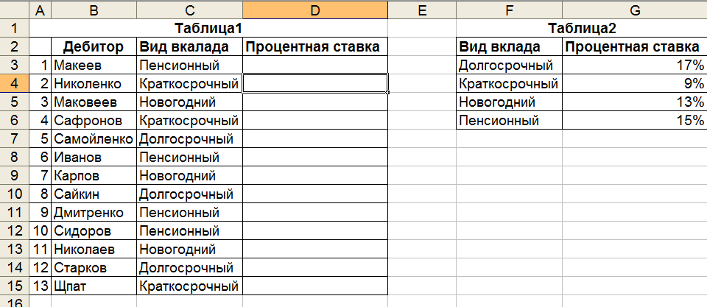

Рис. 13

Решим данную задачу с помощью функции **ПРОСМОТР**.

1. В ячейку D3 введите формулу

=**ПРОСМОТР**(C3;$F$3:$F$6;$G$3:$G$6), которая, просматривает значение вклада **Пенсионный,** для **Макеева** в векторе $F$3:$F$6, а в качестве ответа указывает значение процентных ставок из вектора

$G$3:$G$6.

1. Далее формулу скопируйте для всех вкладчиков, заранее закрепив просматриваемый вектор и вектор результатов $F$3:$F$6;$G$3:$G$6.
2. В столбце процентная ставка для вида вклада **Долгосрочный** выводится ошибка #Н/Д (см. рис.14). Проблема заключается в том, что просматриваемый вектор $F$3:$F$6 должен быть отсортирован по возрастанию.

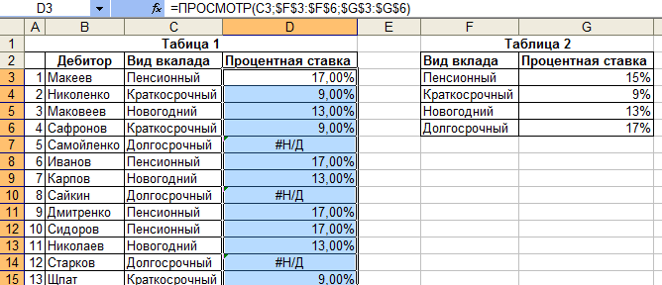

Рис. 14

1. Достаточно отсортировать Таблицу2 для того, чтобы в Таблице1 в автоматическом режиме исправились ошибки (см. рис.15).

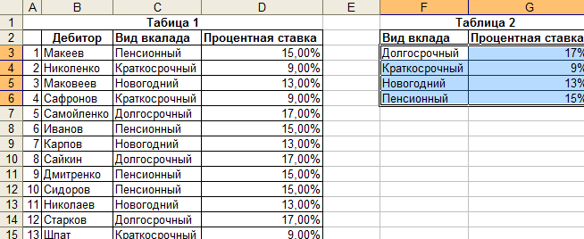

Рис. 15

**Примечание**. *Если в просматриваемом векторе не содержится точное соответствие для искомого значения, тогда из всех значений*

*отбрасываются те, которые по рангу находятся выше и из оставшихся отбирается наивысший по рангу (для числовых значений ранг понимается как больше или меньше, а для текстовой информации алфавит)*

###### Упражнение

На основе исходных данных Упражнения 1 рассчитать процентную ставку с помощью функции ВПР и сравнить результаты.

##### Решение

* + 1. В ячейку Е3 введите формулу =ВПР(C3;$G$3:$H$6;2), которая, значение в ячейке С3 просматривает в первом столбце Таблицы2 ($G$3:$H$6) и ответ выдает из соответствующей строки второго столбца (см. рис.16).

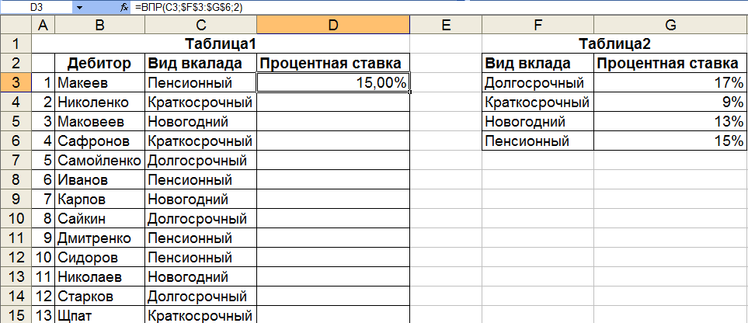

Рис. 16

* + 1. Далее формулу скопируйте для всех вкладчиков, заранее закрепив таблицу $G$3:$H$6, в которой находится просматриваемый столбец **Вид вклада** и столбец **Процентная ставка**, из которого выбирается результат.
    2. Строка ***Интервальный_просмотр*** остается пустой.

Примечание. *Если* ***Интервальный_просмотр*** *имеет значение* ***ИСТИНА****, то значения в первом столбце аргумента «таблица» должны быть расположены в возрастающем порядке и в первом столбце аргумента «Таблица» ищется приближенное соответствие с искомым значением, в противном случае значения могут располагаться не по возрастанию и соответствие должно быть точное.*

###### Задания для самостоятельного выполнения

1. В предыдущем упражнении вычислить значения столбца

«**Процентная ставка**» с помощью функции горизонтальный просмотр ГПР, предварительно транспонировав **Таблицу2**.

1. Составить таблицу из двух столбцов: в первом создать массив чисел от

1 до 12, во втором столбец с названиями месяцев соответственно. Набрав в свободной области число от 1 до 12, используя функции ПРОСМОТР и ВПР, определить название месяца в зависимости от его числового эквивалента (см. Рис. 17).

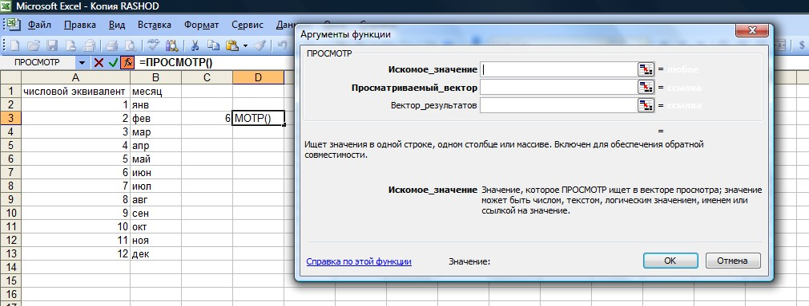

# 9. Упражнения и задания по теме “Таблицы подстановки”

###### Упражнение

Клиент в течение 6 лет в начале каждого года делает вклады в банк в размере 1000 руб. Годовая процентная ставка по выбранному виду вклада равна 12%. Первоначальный взнос 5000 руб. Требуется рассчитать будущее значение вклада и определить, какими будут будущие значения вкладов при меняющейся процентной ставке.

**Решение**

* + 1. С помощью функции БС рассчитаем будущее значение вклада (см.

Рис. 25):

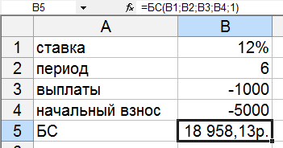

Рис. 25

* + 1. В ячейки E3:F6 вводим следующие данные, оставив пустой строку перед числовыми значениями (см Рис. 26):

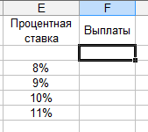

Рис. 26

При этом должны соблюдаться следующие правила:

а) если значения в таблице подстановки ориентированы по столбцу, вводим формулу в ячейку, расположенную на одну строку выше и на одну ячейку правее первого значения;

б) если значения в таблице подстановки ориентированы по строке, вводим формулу в ячейку, расположенную на один столбец левее и на одну строку ниже первого значения.

* + 1. В ячейку F2 вводим следующую формулу для расчета будущего значения вклада =БС(B1;B2;B3;B4;1).
    2. Выделяем диапазон ячеек E2:F6.
    3. В меню ***Данные*** выбираем команду ***Таблица подстановки*** (Рис. 27).

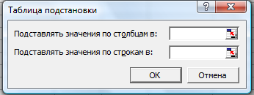

Рис. 27

* + 1. В поле “***Подставлять значения по строкам в:***” (т.к. значения процентных ставок находятся в разных строках) указываем ячейку В1.
    2. После нажатия на ***Ок*** будет получен следующий результат (Рис. 28):

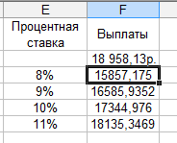

Рис. 28

###### Упражнение

Требуется рассчитать будущие значения вкладов при меняющейся процентной ставке, в зависимости от срока выплаты. Условия задачи те же что и в упражнении 1.

##### Решение

* + 1. Модифицируем таблицу предыдущего примера таким образом, чтобы значения одного изменяемого параметра располагались в левом столбце, а значения другого – в верхней строке таблицы.
    2. В ячейке Е2 вводим формулу =БС(B1;B2;B3;B4;1). Формула при этом должна быть помещена в левый верхний угол формируемой таблицы (Рис. 29).

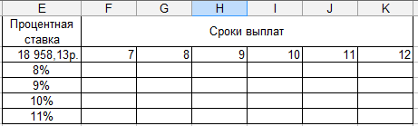

Рис. 29

* + 1. Выделяем диапазон ячеек Е2:К6.
    2. В меню ***Данные*** выбираем команду ***Таблица подстановки*** *.*

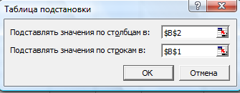

Рис. 30

* + 1. В поле ***“Подставлять значения по строкам в:”*** указываем ячейку В1, В поле **“Подставлять значения по столбцам в:”** указываем ячейку В2, как показано на Рис. 30.
    2. После нажатия на *Ок* будет получен следующий результат (Рис. 31):

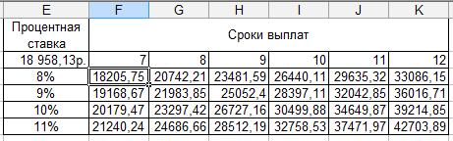

Рис. 31

###### Задания для самостоятельного выполнения

* + 1. С помощью финансовой функций БС определить, какая сумма будет накоплена при следующих условиях:
       - начальное значение вклада – 15 000 евро;
       - срок вклада – 32 месяца;
       - годовая процентная ставка – 9,5%;
       - проценты начисляются ежеквартально.

Как изменится результат, если годовая процентная ставка составит 9%, 10%, 12%, 13%, 14%, 15%?

* + 1. Построить таблицу умножения Пифагора.
    2. С помощью финансовой функции ПС определить, какую сумму нужно ежемесячно докладывать при следующих условиях:
       - начальное значение вклада – 45 000 долларов;
       - будущее значение вклада – 120 000 долларов;
       - годовая процентная ставка – 11,25%;
       - срок вклада – 4 года;
       - проценты начисляются каждые полгода.

Определить, какую сумму нужно ежемесячно докладывать:

* + - * при процентной ставке 10%, 10,5%, 12%, 12,75%;
      * если будущие значения вклада составят 80000, 90000, 100000, 110000 долларов.
    1. Используя финансовую функцию ПЛТ, таблицу подстановки с двумя входами и исходные данные таблицы 9, рассчитать динамику изменений размера выплаты при изменении процентной ставки и срока выплаты ссуды в указанных пределах.

##### Таблица 9

|  |  |  |  |  |
| --- | --- | --- | --- | --- |
| № п/п | Срок выплаты | БС (руб.) | % | Уплата взносов |
| 1. | От 4 до 9 | 150000 | От 7 до 14 | ежеквартально |
| 2. | От 6 до 10 | 75000 | От 9 до 16 | каждые полгода |
| 3. | От 2 до 4 | 50000 | От 14 до 18 | ежемесячно |
| 4. | От 12 до 18 | 120000 | От 5 до 8 | ежеквартально |
| 5. | От 2 до 6 | 355000 | От 6 до 10 | ежемесячно |

* + 1. Используя финансовую функцию ПС, таблицу подстановки с двумя входами и исходные данные таблицы 10, рассчитать начальное значение вклада при изменении процентной ставки и срока выплаты в указанных пределах.

**Таблица 10**

|  |  |  |  |  |
| --- | --- | --- | --- | --- |
| № п/п | Срок выплаты | ПС, руб. | % | Уплата взносов |
| 1. | От 2 до 8 | 250000 | От 9 до 14 | ежемесячно |
| 2. | От 6 до 12 | 65000 | От 9 до 16 | каждые полгода |
| 3. | От 3 до 7 | 290000 | От 6 до 11 | ежеквартально |
| 4. | От 2 до 7 | 650000 | От 4 до 9 | ежегодно |
| 5. | От 2 до 6 | 180000 | От 3 до 10 | каждые полгода |

# 